Numération CM1 - Les fractions 1

1 - Sur cette feuille, indique la fraction correspondant à la partie grisée.

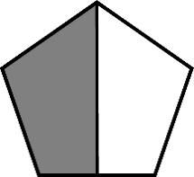 |  |  | 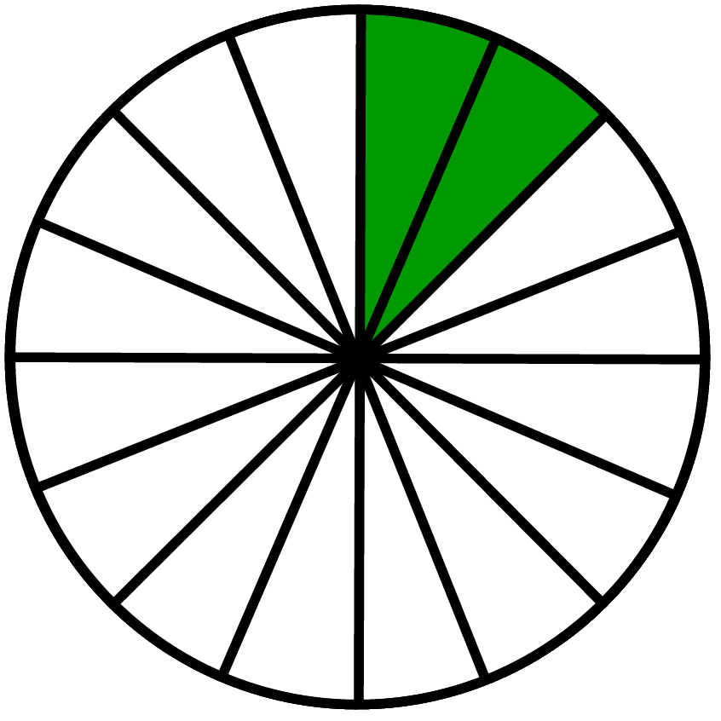 |  |  |  |  |  | 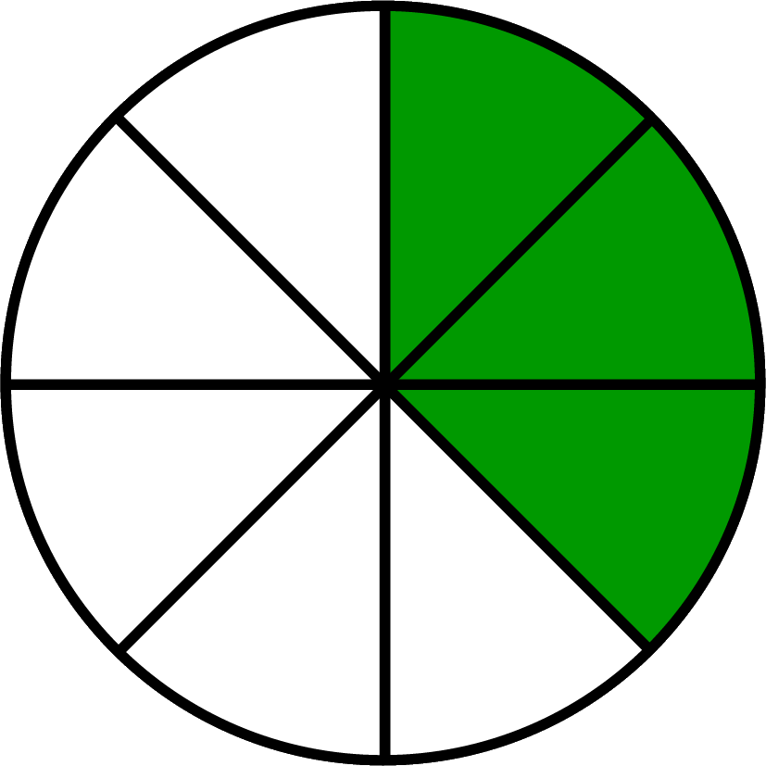 |  |  | 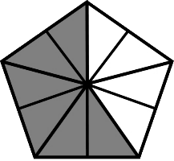
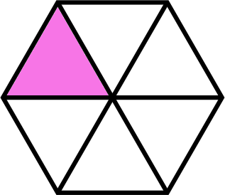 |  |  |  |  |  | 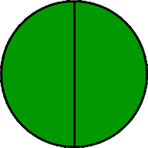 |  |  | 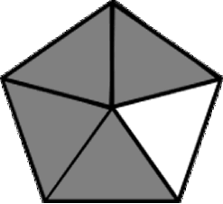 |  |  |  |  |  | 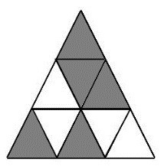

2 - Sur cette feuille, colorie la fraction demandée.
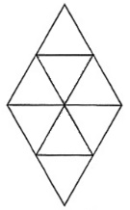 |  |  | 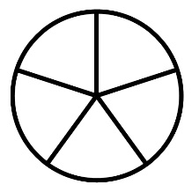 |  |  | 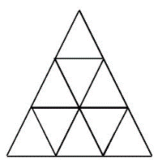 |  |  | 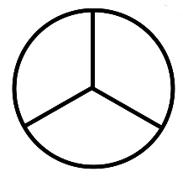 |  |  |  |  |  | 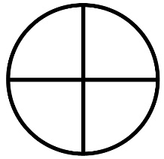
 | 3 |  |  | 2 |  |  | 4 |  |  | 2 |  |  | 8 |  |  | 1
 | 8 |  |  | 5 |  |  | 9 |  |  | 3 |  |  | 9 |  |  | 4
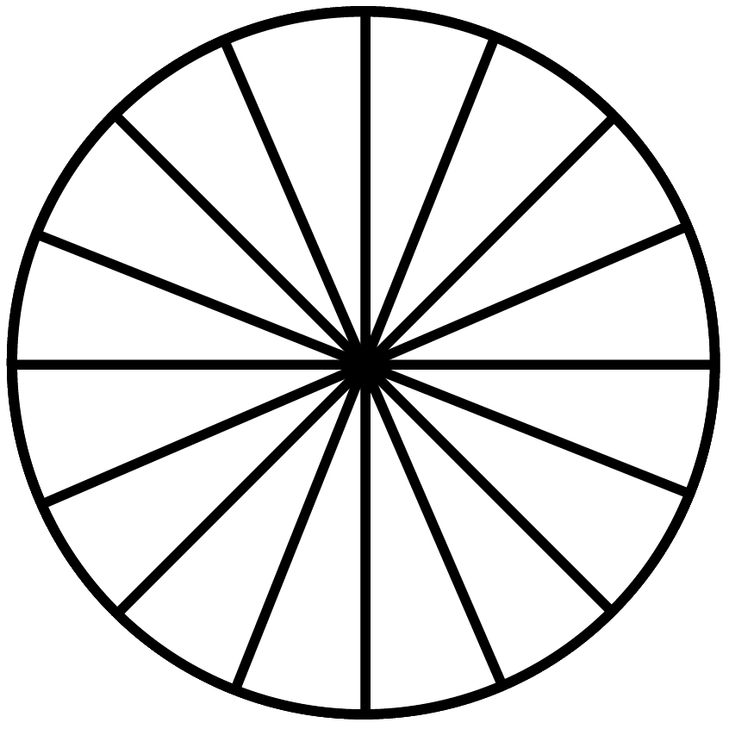 |  |  | 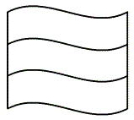 |  |  | 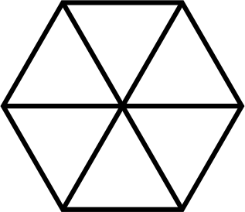 |  |  |  |  |  | 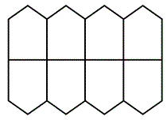 |  |  | 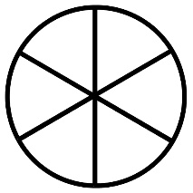
 | 11 |  |  | 3 |  |  | 4 |  |  | 7 |  |  | 1 |  |  | 2
 | 16 |  |  | 3 |  |  | 6 |  |  | 10 |  |  | 8 |  |  | 6

3- Sur cette feuille, pour chaque ligne, indique la fraction correspondant à la partie grisée. Attention : une unité correspond à un cercle.
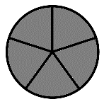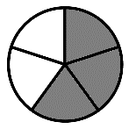

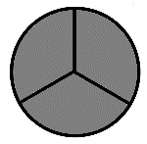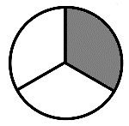

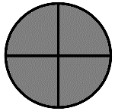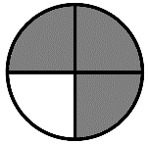

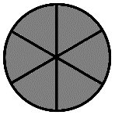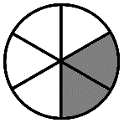

4 - Sur cette feuille, pour chaque ligne, colorie la fraction demandée. Attention : une unité correspond à un cercle.
 | 13 |  | 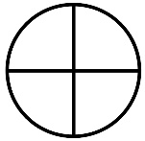
 | 4

 | 14 |  | 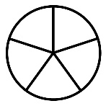
 | 5

 | 8 |  | 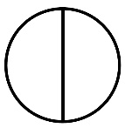
 | 2

Numération CM - Les fractions 2
1 - Sur cette feuille, pour chaque ligne, indique la fraction correspondant à la partie grisée. Attention : une unité correspond à une forme.
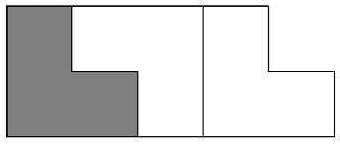

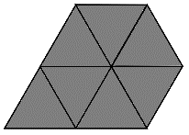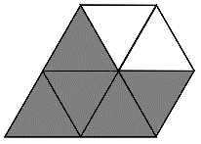

2 - Sur cette feuille, pour chaque ligne, colorie la fraction demandée. Indique ensuite le nombre d’unités entières que tu as utilisées, et ce qu’il reste, comme dans l’exemple.
Exemple :
11 |  |  |  | 11 | = 2 unités + | 3
4 |  |  |  | 4 |  | 4

19 |  | 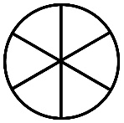 |  | 19 | = ................ unités +
6 |  |  |  | 6

21 |  |  |  | 21 | = ................ unités +
5 |  |  |  | 5

7 |  |  |  | 7 | = ................ unités +
2 |  |  |  | 2

14 |  | 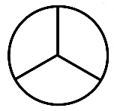 |  | 14 | = ................ unités +
3 |  |  |  | 3

24 |  | 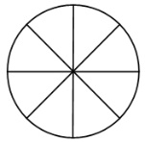 |  | 24 | = ................ unités +
8 |  |  |  | 8

Numération CM1 - Les fractions 3

1 - Écris les fractions en lettres, comme dans l’exemple.
Ex : | 2 | deux cinquièmes
 | 5

7 | .................................... |  | 3 | ....................................
10 |  |  | 4

8 | .................................... |  | 2 | ....................................
14 |  |  | 3

6 | .................................... |  | 1 | ....................................
8 |  |  | 2

2 | ....................................
9

2 - Écris les fractions suivantes en chiffres, comme dans l’exemple.
Ex : | deux cinquièmes | 2
 |  | 5

un quart |  |  | six quinzièmes

cinq vingtièmes |  |  | deux sixièmes

onze treizièmes |  |  | vingt centièmes

douze douzièmes

Numération CM1 - Les fractions 4

1 - Place les fractions suivantes avec une flèche.
2 |  | 11 |  | 6 |  | 8 |  | 1 |  | 5
5 |  | 5 |  | 5 |  | 5 |  | 5 |  | 5

2 - Indique à quelle fraction correspondent les lettres suivantes.

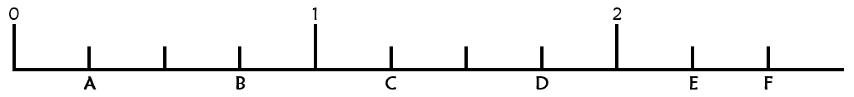

A |  |  | B

C |  |  | D

E |  |  | F
Numération CM1 - Les fractions 5

1 - Place les fractions suivantes avec une flèche.

2 |  | 11 |  | 6 |  | 4 |  | 8 |  | 1
3 |  | 3 |  | 3 |  | 3 |  | 3 |  | 3

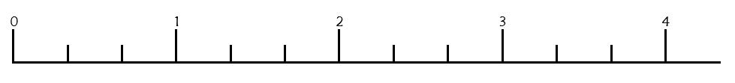

2 - Indique à quelle fraction correspondent les lettres suivantes.

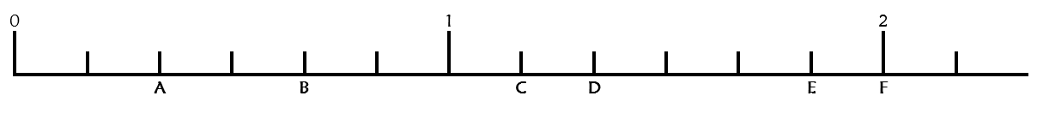

A |  |  | B

C |  |  | D

E |  |  | F

